TE-5200Y-C心电记录仪介绍 | 功能、规格及操作指南
来自飞书知识问答
TE-5200Y-C心电记录仪介绍
一、功能介绍
TE-5200Y-C心电记录仪是一款单导心电采集设备，核心功能如下：
- 快速片段心电数据采集 ：支持快速获取心电信号，满足即时监测需求。
- 快速出具心电自动分析报告 ：采集后可通过配套APP生成自动分析报告，辅助用户了解心脏健康状态。
- 手按电极自动开机 ：双手手指轻按设备两端银色电极接触面，即可触发开机并开始采集，操作便捷 。
- 低功耗长续航 ：采用纽扣电池供电（可更换式扣式锂锰电池CR2016 3V 90mAh），低功耗设计下，每日测量10次（每次1分钟）可使用半年以上；待机时长约3年，导联脱落30秒后自动关机节省电量 。
- 无线传输与升级 ：支持蓝牙BLE5.0无线传输（空旷距离5米内），数据实时同步至APP；支持远程升级功能，确保设备功能持续优化 。
- 防水设计 ：IPX8防护等级，适应日常使用环境 。
二、规格介绍
TE-5200Y-C心电记录仪的技术规格涵盖信号采集、电气性能、物理参数等多方面，具体如下：
类别 | 具体参数
信号采集 | 单导联，两电极，250采样率；支持导联脱落检测；频率响应0.67Hz40Hz（±1.2dB-3.0dB）
电气性能 | 输入阻抗＞10MΩ；共模抑制比（网电源频率正弦信号≥80dB，2倍网电源频率信号≥45dB）；增益精确度±10%（固定增益10mm/mV）；增益稳定性（通电1分钟后24小时内变化≤3%）；系统噪声（任意10秒内≤50μV峰谷值）；方波过冲≤10%；滞后≤50μV（偏离基线1.5mV后）
心率监测范围 | 30bpm～200bpm，允差±2bpm或±5%（取最大值）
物理参数 | 尺寸80×32×3.5mm；结构组成（主机、移动端App）；防护等级IPX8
电池与续航 | 内置可更换式扣式锂锰电池CR2016（3V 90mAh）；满电状态下连续工作时间≥24小时（环境温度25℃）
三、操作指南
TE-5200Y-C心电记录仪的操作可通过以下文档获取详细指导：
- TE-5200Y-C快速操作指南（HarmonyOS）_V1.0_20230228.pdf
- TE-5200Y-C快速操作指南_V1.0_20221219.pdf
（注：以上文档提供从设备开机、蓝牙配对到数据查看的全流程步骤说明，建议结合实际使用场景参考。）
（图1）
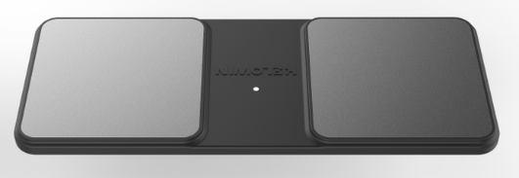
图1

参考资料：
- 静态心电记录仪
- 好络维医疗产品介绍
- TE-5200Y-C 心电记录仪
- 智能终端产品介绍230420.pdf
- TE-5200Y-A心电记录仪
- 2024年2月补单

